«Вестник Быстровского сельсовета» учрежден 18 мая 2018 года



Учредитель – администрация Быстровского сельсовета

Искитимского района Новосибирской области

<http://bistrovka.nso.ru/>

ФИО главного редактора – Павленко Андрей Анатольевич

Порядковый номер выпуска №15(51)

Дата 15.09.2020 г.

Время подписания в печать 08.00

Тираж 20 экз.

Адрес редакции: 633244, Новосибирская область,

Искитимский район, с.Быстровка

Улица Советская, 10

«Распространяется бесплатно»

**ВНИМАНИЕ!!! ВНИМАНИЕ!!!**

**ДЛЯ ПРЕДОТВРАЩЕНИЯ РАСПРОСТРАНЕНИЯ КОРОНАВИРУСА НА ТЕРРИТОРИИ НОВОСИБИРСКОЙ ОБЛАСТИ ПРИ ПЕРВЫХ ПРИЗНАКАХ ОРВИ ВЫЗЫВАТЬ ВРАЧА НА ДОМ, НЕ ХОДИТЕ САМОСТОЯТЕЛЬНО В ПОЛИКЛИНИКУ, И НЕ ЗАНИМАЙТЕСЬ САМОЛЕЧЕНИЕМ! ЕДИНЫЙ ТЕЛЕФОН ЭКСТРЕННЫХ СЛУЖБ 112!!!**

**Уважаемые жители Искитимского района, для предотвращения распространения короновируса, просим Вас соблюдать меры предосторожности. Регулярно проводите дезинфекцию помещений, мойте руки с мылом, используйте маски и соблюдайте социальную дистанцию на улице, в общественном транспорте, магазинах.**

**Берегите себя и своих близких! Будьте здоровы!!**



**7 шагов по профилактике новой коронавирусной инфекции**

***.***

**Симптомы заболевания новой коронавирусной инфекции (COVID-19) сходны с симптомами обычного (сезонного) гриппа:**

**• высокая температура тела**

**• головная боль**

**• слабость**

**• кашель**

**• затрудненное дыхание**

**• боли в мышцах**

**• тошнота**

**• рвота**

**• диарея**

**7 шагов по профилактике коронавирусной инфекции.**

**1. Воздержитесь от посещения общественных мест: торговых центров, спортивных и зрелищных мероприятий, транспорта в час пик;**

**2 Используйте одноразовую медицинскую маску (респиратор) в общественных местах, меняя ее каждые 2-3 часа.**

**3. Избегайте близких контактов и пребывания в одном помещении с людьми, имеющими видимые признаки ОРВИ (кашель, чихание, выделения из носа).**

**4. Мойте руки с мылом и водой тщательно после возвращения с улицы, контактов с посторонними людьми.**

**5. Дезинфицируйте гаджеты, оргтехнику и поверхности, к которым прикасаетесь.**

**6. Ограничьте по возможности при приветствии тесные объятия и рукопожатия.**

**7. Пользуйтесь только индивидуальными предметами личной гигиены (полотенце, зубная щетка)**

**5 правил при подозрении на коронавирусную инфекцию:**

**1. Оставайтесь дома. При ухудшении самочувствия вызовите врача, проинформируйте его о местах своего пребывания за последние 2 недели, возможных контактах. Строго следуйте рекомендациям врача.**

**2 Минимизируйте контакты со здоровыми людьми, особенно с пожилыми и лицами с хроническими заболеваниями. Ухаживать за больным лучше одному человеку.**

**3. Пользуйтесь при кашле или чихании одноразовой салфеткой или платком, прикрывая рот. При их отсутствии чихайте в локтевой сгиб.**

**4. Пользуйтесь индивидуальными предметами личной гигиены и одноразовой посудой.**

**5. Обеспечьте в помещении влажную уборку с помощью дезинфицирующих средств и частое проветривание.**

**«Официальная информация администрации Быстровского сельсовета»**

**ИЗБИРАТЕЛЬНАЯ КОМИССИЯ**

**БЫСТРОВСКОГО СЕЛЬСОВЕТА ИСКИТИМСКОГО РАЙОНА НОВОСИБИРСКОЙ ОБЛАСТИ**

|  |
| --- |
|  |

**РЕШЕНИЕ**

|  |  |  |  |  |
| --- | --- | --- | --- | --- |
| **14.09.2020** | |  | **№ 51** | |
| *(дата)* | |  |  | |
| **с.Быстровка** | | |
|  | | |

**Об установлении общих результатов выборов депутатов**

**Совета депутатов Быстровского сельсовета Искитимского района Новосибирской области шестого созыва**

На территории Быстровского сельсовета Искитимского района Новосибирской области 13 сентября 2020 года состоялись выборы депутатов Совета депутатов Быстровского сельсовета Искитимского района Новосибирской области.

В голосовании приняли участие 1051 избирателей, что составило43,68 % от числа избирателей, включенных в списки избирателей.

В соответствии с частями 1, 2 статьи 77 Закона Новосибирской области «О выборах депутатов представительных органов муниципальных образований в Новосибирской области», на основании протокола, составленного окружной избирательной комиссией, избирательная комиссия Быстровского сельсовета Искитимского района Новосибирской области

**РЕШИЛА:**

1. Признать выборы депутатов Совета депутатов Быстровского сельсовета Искитимского района Новосибирской области шестого созыва

состоявшимися, а результаты выборов - действительными.

2. Считать избранными депутатами Совета депутатов Быстровского сельсовета Искитимского района Новосибирской области шестого созыва по многомандатному избирательному округу № 1 лиц, согласно приложению.

3. Опубликовать настоящее решение в « Вестник Быстровского сельсовета».

Председатель комиссии В.А.Снегирева

Секретарь комиссии О.Н.Кашутина

Приложение

к решению избирательной комиссии

Быстровского сельсовета Искитимского района Новосибирской области

от 14.09.2020 № 51

**Список избранных депутатов Совета депутатов Быстровского сельсовета Искитимского района Новосибирской области шестого созыва**

**по многомандатному избирательному округу :**

1.Архипов Юрий Васильевич

2.Бокарева Надежда Николаевна

3. Борцова Ирина Сергеевна

4.Бровкина Анна Евгеньевна

5. Гамова Мария Александровна

6. Маурер Антонина Владимировна

7. Петренко Наталья Николаевна

8.Тихонова Марина Геннадьевна

9 .Фурцева Наталья Сергеевна

10.Чибрина Светлана Дмитриевна

**ИНФОРМАЦИОННЫЙ БЮЛЛЕТЕНЬ ПОЖАРНОЙ БЕЗОПАСНОСТИ и ЧРЕЗВЫЧАЙНЫХ СИТУАЦИЙ**

# Требования пожарной безопасности при подготовке овощных ям и погребов

Август - сентябрь – традиционное время подготовки погребов к закладке овощей на хранение. При подготовке овощных ям к закладке урожая многие хозяева, пытаясь их хорошо просушить, не соблюдают требований пожарной безопасности: внутри погребов разводят костры, используют печки-буржуйки, электровентиляторы и самодельные нагревательные приборы. Такой вид сушки может привести к пожару.

ОНДиПР по г. Искитиму и Искитимскому району напоминает, нарушение правил просушки погребов чреваты несчастными случаями с трагическими последствиями. Владельцам овощных ям следует помнить об основных правилах по подготовке ям к новому сезону.

При оборудовании погребов и подвалов, особенно расположенных под жилыми или хозяйственными помещениями, необходимо позаботиться о противопожарной защите. Все деревянные конструкции, применяемые в хранилищах, рекомендуется подвергнуть противопожарной обработке. Нельзя, чтобы в помещении скапливался мусор, ненужная тара, солома, другие легковоспламеняющиеся вещества и предметы.

Сушка должна проводиться только свободным доступом теплого воздуха. Также просушивать овощехранилища можно окуриванием комовой серой или серными шашками. Для дезинфекции помещения стены и стеллажи необходимо побелить известью хлорной или гашеной с добавлением медного купороса. Кроме того, перед загрузкой овощей необходимо проверить электропроводку.

Если в подземном помещении проведено электрическое освещение, обязательно соблюдение установленных норм и требований при его оборудовании. Периодически необходимо проверять состояние проводки, так как повреждение ее грызунами может стать причиной замыкания, а в результате возникнет пожар. Если освещение погреба отсутствует, пользуйтесь только безопасными источниками света. Применение свечей, керосиновых ламп и тому подобных светильников недопустимо.

Особенного внимания требуют хранилища, где преобладает деревянная отделка и оборудование – это экологично и благоприятно для атмосферы в погребе, но одновременно создает источник опасности. Земляные и каменные хранилища безопаснее, однако, деревянное оборудование, как правило, присутствует в каждом типе хранилища. В любом погребе желательно поместить огнетушитель; если такой возможности нет, можно обойтись емкостью с песком и совковой лопатой.

При просушке погребов следует помнить, даже небольшая концентрация угарного газа в воздухе (до 10 %) является опасной для человека. Однако человеку почувствовать ядовитое вещество и его мгновенное воздействие на организм, практически невозможно. По словам медиков, при отравлении сначала появляется легкая слабость, головокружение, а потом человек теряет сознание. При этом силы покидают пострадавшего довольно быстро, и подняться наверх самостоятельно он уже не может.

Чтобы протапливание погреба не привело к печальным последствиям, нужно быть предельно внимательными. Перед тем как его протопить, следует хорошенько проветрить помещение (не менее суток). Для того чтобы спуститься в погреб после протапливания, обязательно следует проверить, есть ли там кислород. Существует простой способ узнать это: зажечь свечу и опустить ее в погреб. Если огонь погас, кислорода в помещении нет. В этом случае требуется дополнительное проветривание.

Спускаться погреб или проводить работу по расчистке подземных помещений в одиночку тоже не следует. Спускаясь вниз, необходимо прочно обвязаться веревкой, другой ее конец должен быть наверху, у одного или нескольких страхующих. Тогда, при необходимости, помощникам (страхующим) можно будет подать сигнал и у них будет возможность оказать помощь пострадавшему. При обнаружении в погребе человека без сознания следует как можно скорее вызвать бригаду «скорой медицинской помощи».

Также рекомендуется в процессе просушки погреба дымовой шашкой (и прочими дымящими средствами) не оставлять помещение без присмотра. Помимо прочего это чревато вызовом пожарной охраны бдительными соседями, с последующим вскрытием вашего гаража, в результате которого вы будете вынуждены за свой счет ремонтировать поврежденные элементы вашего гаража. Кроме того, вас могут привлечь к ответственности за ложный вызов пожарной охраны.

[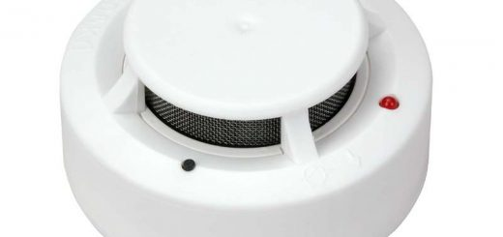](http://burmistrovsky.ru/?p=2021)

**Автономный пожарный извещатель** предназначен для автоматического обнаружения пожара (задымления) и оповещения о нѐм находящимся в помещении людям, что значительно снижает время обнаружения пожара (задымления) на начальной его стадии и минимизирует последствия от возможного пожара, а также причинения вреда здоровья и жизни граждан.

**ГРАЖДАНЕ!!!!**

**При возникновении пожара немедленно вызывайте пожарную охрану!!! Тел. 01, с сотовых телефонов 112, 010**

Устанавливаются данные извещатели в жилых помещениях на горизонтальной поверхности потолка на расстоянии не менее 1 метра от печей и 0,5 метров от стены. Работают извещатели в автономном режиме от батарейки. Запаса элемента питания при правильной эксплуатации извещателя практически хватает на один год. Мигающий сигнал светодиода красного цвета, расположенного на корпусе извещателя свидетельствует о его исправности и нахождении в дежурном режиме работы. Подача прерывистого короткого звукового сигнала (каждые 30 секунд) свидетельствуют о необходимости замены элемента питания. При пожаре (задымлении) автономный пожарный извещатель подаѐт громкий звуковой сигнал с постоянным свечением светодиода красного цвета. При задымлении помещения домовладельцу необходимо устранить его источник, для прекращения подачи звукового сигнала извещателем следует проветрить помещение.

Помните, что в случае возникновения пожара необходимо: - немедленно сообщить о пожаре по телефону 01, 01*, 112 или в ближайшее пожарное подразделение (при этом нужно назвать свою фамилию, адрес и место возникновения пожара, информацию о наличие в доме детей); - до прибытия пожарных подразделений принять меры по эвакуации людей, материальных ценностей и тушению пожара.

При эксплуатации автономных пожарных извещателей запрещается: - самостоятельно их разбирать; - подключать его к источнику питания 220 В; - окрашивать, белить и заклеивать его обоями; - снимать извещатели без разрешения местных органов государственного пожарного надзора, за исключением замены элементов питания. Ваша безопасность

|  |
| --- |
| **Федеральный государственный пожарный надзор информирует!**  17_1. Правообладатели земельных участков (собственники земельных участков, землепользователи, землевладельцы и арендаторы земельных участков), расположенных в границах населенных пунктов, садоводческих, огороднических или дачных некоммерческих объединений обязаны производить регулярную уборку мусора и покос травы. Границы уборки территорий определяются границами земельного участка на основании кадастрового или межевого плана.  72(1). Выжигание сухой травянистой растительности на земельных участках (за исключением участков, находящихся на торфяных почвах) населенных пунктов, землях промышленности, энергетики, транспорта, связи, радиовещания, телевидения, информатики, землях для обеспечения космической деятельности, землях обороны, безопасности и землях иного специального назначения может производиться в безветренную погоду при условии, что:  а) участок для выжигания сухой травянистой растительности располагается на расстоянии не ближе 50 метров от ближайшего объекта;  б) территория вокруг участка для выжигания сухой травянистой растительности очищена в радиусе 25 - 30 метров от сухостойных деревьев, валежника, порубочных остатков, других горючих материалов и отделена противопожарной минерализованной полосой шириной не менее 1,4 метра;  в) на территории, включающей участок для выжигания сухой травянистой растительности, не действует особый противопожарный режим;  г) лица, участвующие в выжигании сухой травянистой растительности, обеспечены первичными средствами пожаротушения.  (п. 72(1) введен Постановлением Правительства РФ от 17.02.2014 N 113)  72(2). Принятие решения о проведении выжигания сухой травянистой растительности и определение лиц, ответственных за выжигание, осуществляется руководителем организации.  Выжигание сухой травянистой растительности на земельных участках, непосредственно примыкающих к лесам, осуществляется в соответствии с Правилами пожарной безопасности в лесах, утвержденными постановлением Правительства Российской Федерации от 30 июня 2007 г. N 417 "Об утверждении Правил пожарной безопасности в лесах".  (п. 72(2) введен Постановлением Правительства РФ от 17.02.2014 N 113)  "72(3). В период со дня схода снежного покрова до установления устойчивой дождливой осенней погоды или образования снежного покрова органы государственной власти, органы местного самоуправления, учреждения, организации, иные юридические лица независимо от их организационно-правовых форм и форм собственности, крестьянские (фермерские) хозяйства, общественные объединения, индивидуальные предприниматели, должностные лица, граждане Российской Федерации, иностранные граждане, лица без гражданства, владеющие, пользующиеся и (или) распоряжающиеся территорией, прилегающей к лесу, обеспечивают ее очистку от сухой травянистой растительности, пожнивных остатков, валежника, порубочных остатков, мусора и других горючих материалов на полосе шириной не менее 10 метров от леса либо отделяют лес противопожарной минерализованной полосой шириной не менее 0,5 метра или иным противопожарным барьером.".  74. Запрещается использовать противопожарные расстояния между зданиями, сооружениями и строениями для складирования материалов, оборудования и тары, для стоянки транспорта и строительства (установки) зданий и сооружений, для разведения костров и сжигания отходов и тары.  На землях общего пользования населенных пунктов запрещается разводить костры, а также сжигать мусор, траву, листву и иные отходы, материалы или изделия, кроме как в местах и (или) способами, установленными органами местного самоуправления поселений и городских округов.  77. Руководитель организации обеспечивает очистку объекта и прилегающей к нему территории, в том числе в пределах противопожарных расстояний между объектами, от горючих отходов, мусора, тары и сухой растительности.  Не допускается сжигать отходы и тару в местах, находящихся на расстоянии менее 50 метров от объектов.  Запрещается на территории поселений и городских округов, а также на расстоянии менее 1000 метров от лесных массивов запускать неуправляемые изделия из горючих материалов, принцип подъема которых на высоту основан, на нагревании воздуха внутри конструкции с помощью открытого огня.  (п. 77 в ред. Постановления Правительства РФ от 17.02.2014 N 113)  78. На объектах защиты, граничащих с лесничествами (лесопарками), а также расположенных в районах с торфяными почвами, необходимо предусматривать создание защитных противопожарных минерализованных полос, удаление (сбор) в летний период сухой растительности или другие мероприятия, предупреждающие распространение огня при природных пожарах.  80. Органами местного самоуправления поселений и городских округов для целей пожаротушения создаются условия для забора в любое время года воды из источников наружного водоснабжения, расположенных в сельских населенных пунктах и на прилегающих к ним территориях в соответствии со [статьей 19 Федерального закона "О пожарной безопасности"](http://docs.cntd.ru/document/9028718).  При наличии на территории объекта защиты или вблизи него (в радиусе 200 метров) естественных или искусственных водоисточников (реки, озера, бассейны, градирни и др.) к ним должны быть устроены подъезды с площадками (пирсами) с твердым покрытием размерами не менее 12 х 12 метров для установки пожарных автомобилей и забора воды в любое время года.  **Помните!!!**  Вышеперечисленные мероприятия – выдержки из правил противопожарного режима в Российской Федерации,за нарушения которых в соответствии с Российским законодательством, на основании ст. 20.4 кодекса Российской Федерации об административных правонарушениях, **наступает административная ответственность**, при этом виновные лица могут подвергнуться штрафу в размере:  - **Граждане от 2000 до 5000 рублей;**  **- Должностные лица и индивидуальные предприниматели от 6000 до 50 000 рублей;**  **- Юридические лица от 150 000 до 1000 000 рублей**  А за те же нарушения, которые привели к тяжким последствиям (гибель, травмы) наступает **уголовная ответственность**, за что УК РФ предусматривается лишение свободы.  Зам.нач ПЧ №102 Поздняков А.В.  Специалист администрации по ПБ ,ГО и ЧС Вазилова О.А. |

**«Детская шалость с огнѐм».**

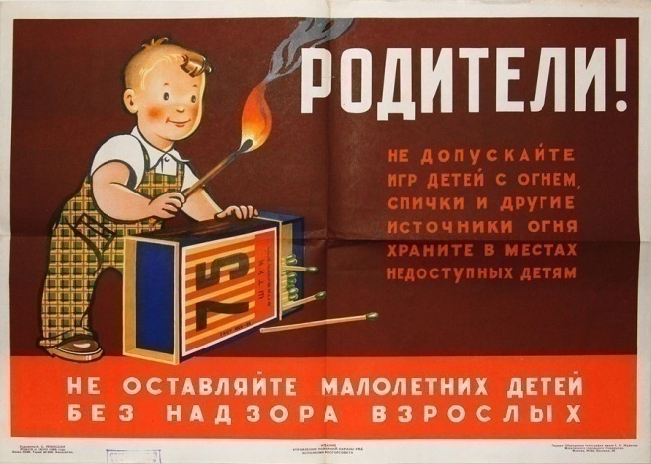

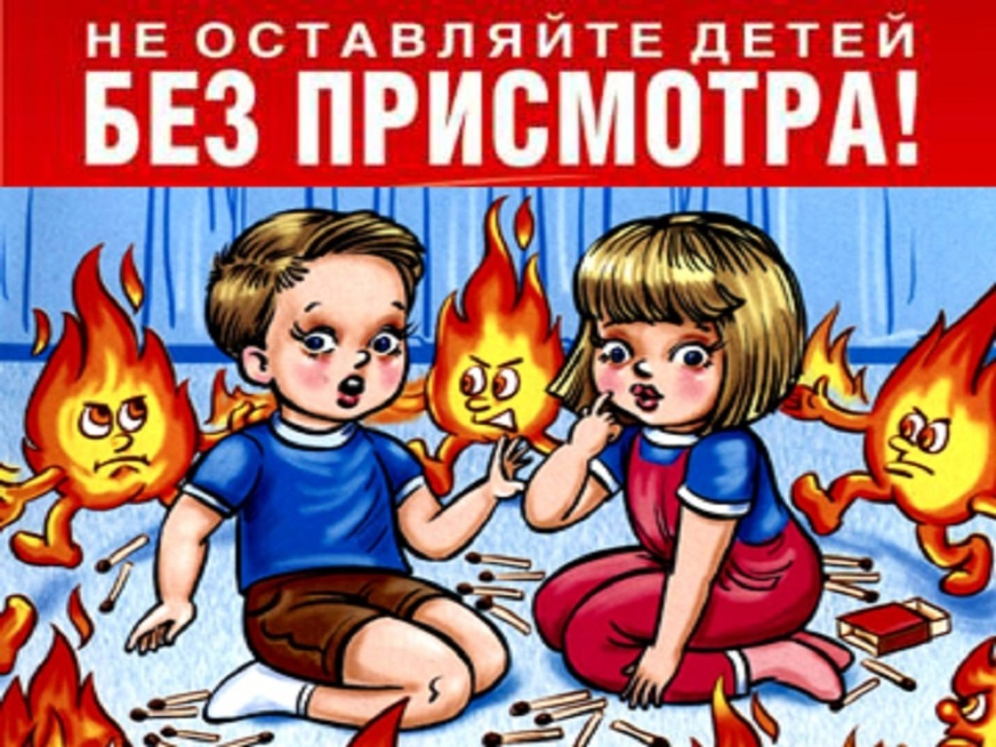

**Профилактика детского травматизма и гибели на пожарах.**

**Уважаемые родители!**

ОНД и ПР по г. Искитиму, администрация Быстровского сельсовета напоминает!!!

Во всех случаях местом пожаров с гибелью и травматизмом детей становился жилой сектор. Пожары, на которых погибли дети, произошли по причине неосторожного обращения с огнем. В большинстве случаев указанные пожары произошли вследствие невыполнения родителями своих обязанностей по воспитанию детей, халатному отношению к соблюдению требований пожарной безопасности.

Уважаемые родители!

Расскажите ребенку о правилах пожарной безопасности. Выполняя это в доступной форме в виде бесед, сказок дети узнают об опасностях игр со спичками, зажигалками, петардами, о правилах поведения при пожаре.

Не оставляйте маленьких детей одних дома. К плачевным последствиям приводят ограничение возможности покинуть помещение в случае пожара из-за установки на окнах и балконах решеток и входных сейфовых дверей. Особо стоит отметить тот факт, что большая часть детей гибнет из-за преступного отношения взрослых к исполнению своих родительских обязанностей.

Зачастую, решающим фактором в возникновении пожара и гибели детей является отсутствие контроля со стороны взрослых

Родители оставляют одних детей без присмотра, кроме этого, уходя из дома, закрывают их на ключ, чем исключают возможность для ребенка самостоятельно покинуть горящее помещение. Лучший способ предотвратить несчастные случаи с ребенком – не оставлять его без присмотра. Если это не всегда возможно, то родители заранее должны позаботиться о его безопасности.

Во-первых, спички, зажигалки и другие источники открытого огня должны храниться в недоступном для детей месте. Все, что ребенку нельзя трогать, должно быть физически для него недоступно.

Во–вторых, постоянно ребенка контролировать, звонить и узнавать, чем он занимается. Необходимо организовать его досуг. Родители должны строго определить правила пользования бытовыми приборами: т.е. что и когда можно включать, а что без присутствия родителей включать и трогать нельзя.

В-третьих, объяснить своему ребенку, от чего может произойти пожар, и к каким серьезным последствиям он может привести. Так же ребенок должен знать, что делать, если пожар все-таки произошел. Необходимо объяснять детям, что прятаться ни в коем случае нельзя, а необходимо срочно покинуть горящее помещение, выйти на улицу в безопасное место и обязательно сообщить о пожаре в пожарную охрану, родителям или соседям.

**Телефон «01» — со стационарного телефона,**

**«101» или «112» — с мобильного телефона.**

И еще один важный совет для родителей: рассказывайте детям о правилах пожарной безопасности; будьте примером во всех ситуациях, связанных с соблюдением правил пожарной безопасности! Помогите сформировать у детей чувство опасности огня. Пусть они узнают об угрозе огня из Ваших рассказов, предостережений и картинок, нежели из реальной жизни!!!

Помните: вы ответственны за безопасность ваших детей!

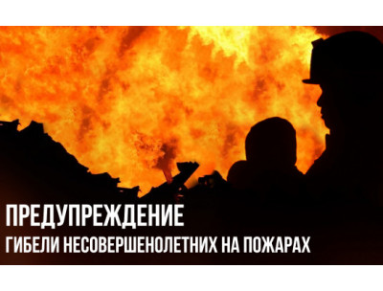

И.о.нач ПЧ №102 Поздняков А.В.

Специалист администрации по ПБ ,ГО и ЧС Вазилова О.А.